Пампуха Яна 451
Лабораторна робота №5.
Внесення змін до репозиторію
Мета роботи: Отримати навички внесення змін до локальної робочої копії та репозиторію на GitHub, навчитися працювати з файлом .gitignore
Обладнання: Персональний комп'ютер. Текстовий редактор Sublime Text 3 або Notepad++. Web-браузер Chrome, Firefox, Opera
Хід роботи
Перевірити глобальні налаштування Git for Windows
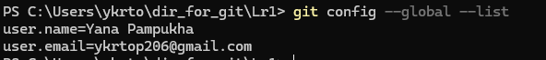
За допомогою команди git init ініціалізувати репозиторій
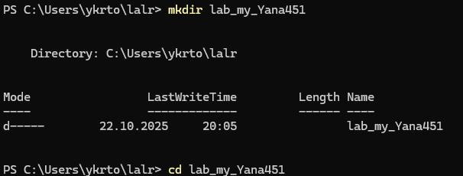
Якщо репозиторій проініціалізовано правильно, в середені каталогу з'явиться підкаталог .git
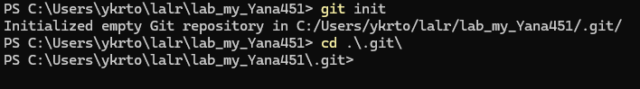
Помістити в каталог файли, та за допомогою консолі перевірити статус репозиторію за допомогою команди git status
Додати до індексу нові файли
Зафіксувати зміни в репозиторії
Помістити в каталог файли через інтерфейс операційної системи або за допомогою файлового менеджера, та за допомогою консолі перевірити статус репозиторію

Додати нові файли до переліку ігнорування
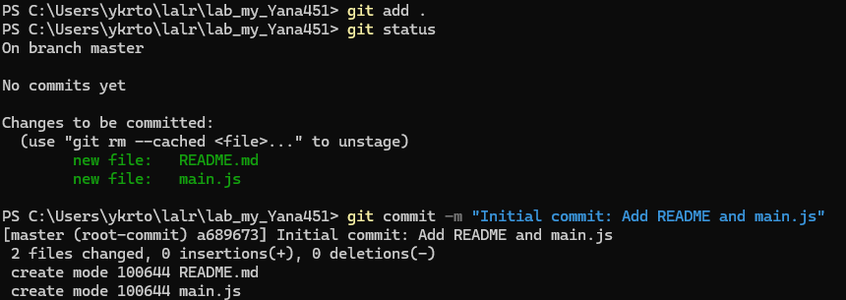

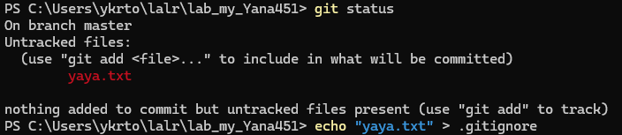
Додати кілька підкаталогів, розмістити там файли з розширенням *.css, *.js та *.html
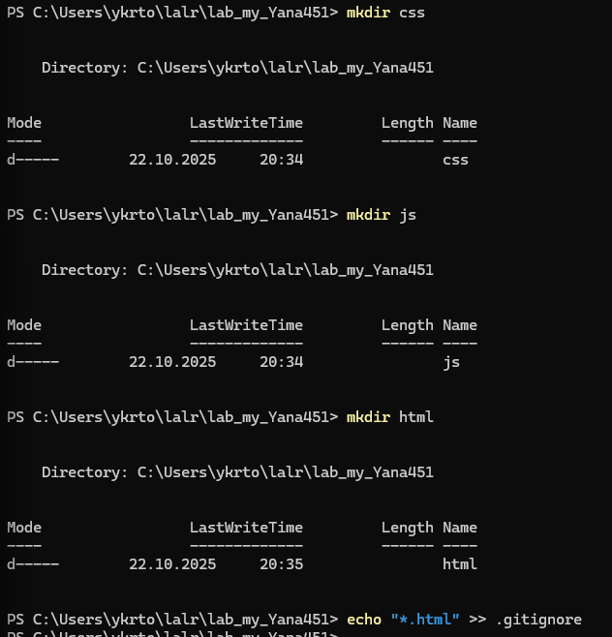
Додати файли *.html до переліку ігнорування
Додати до індексу нові файли
Перевірити статус репозиторію
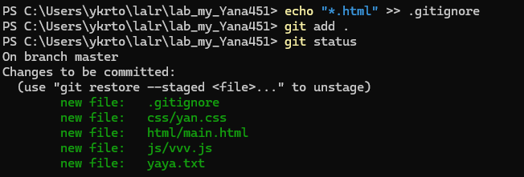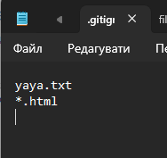
За допомогою команди git remote під'єднати віддалений репозиторій заздалегіть створений на GitHub
git remote add pb https://GitHub.com/your_name/your_repo
Підєднати ще один віддалений репозиторій на Bitbucket
Вивантажити файли локального репозиторію на GitHub та Bitbucket
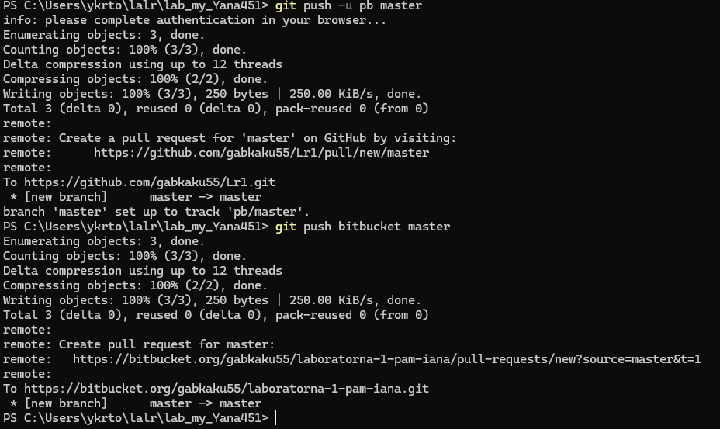

Контрольні запитання
- Як створити файл .gitignore в своєму проекті?
Створити файл з назвою .gitignore в корені проєкту.
- Чому корисно використовувати .gitignore при роботі з репозиторієм Git?
Щоб не засмічувати репозиторій непотрібними службовими, тимчасовими або конфігураційними файлами.
- Де може бути розміщений файл .gitignore?
Він може бути розміщений у корені проєкту або в будь-якому підкаталозі, а також може бути глобальним для всіх проєктів.
- Які типи файлів можна вказати в файлі .gitignore для їх ігнорування Git?
Можна вказувати будь-які файли та каталоги за їхніми іменами або за шаблонами розширень.
- Яким чином ігнорувати всі файли *.php окрім index.php?
Спочатку ігнорувати всі *.php, а потім виключити index.php: *.php та !index.php.
- Які дії виконує шаблон **?
Він означає будь-яку кількість підкаталогів від поточного..
- Які дії виконує шаблон !?
Він інвертує правило ігнорування, тобто виключає файл чи каталог з ігнорування.
- Що таке файл .gitignore і яка роль його відіграє в системі контролю версій Git?
Це текстовий файл, який містить правила та шаблони для Git, щоб він не відстежував (ігнорував) певні файли.
- Як додати коментарі до файлу .gitignore для пояснення включених правил?
Потрібно почати рядок із символу #
- Якщо виникає конфлікт між локальним та глобальним файлами .gitignore, як його вирішити?
Локальні правила (з файлу у проєкті) завжди мають вищий пріоритет над глобальними.
Висновок: виконуючи цю лр я отримала навички внесення змін до локальної робочої копії та репозиторію на GitHub

